МІНІСТЕРСТВО ОСВІТИ І НАУКИ УКРАЇНИ

Національний технічний університет

«Харківський політехнічний інститут»

Факультет Комп’ютерних наук та програмної інженерії

Кафедра Інформатики та інтелектуальної власності

ЗВІТИ

До лабораторних робіт з дисципліни

«Основи WEB технологій»

Студент Бородай Д.А

Викладач Івашко А.В.

Харків 2022

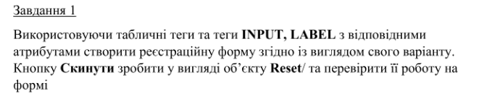

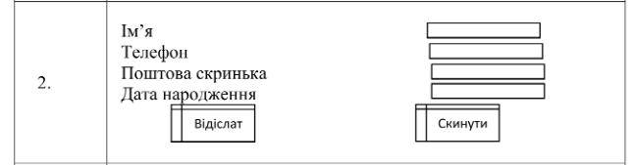

Опис тегів:

<INPUT> - Поле вводу даних.

<LABEL> - Визначає мітку для елементу форми.

Код:

<!DOCTYPE html>

<html>

<head>

<meta charset="UTF-8">

<title>L3T1</title>

</head>

<body>

<form name = "userinput">

<table cellpadding = "10" align="center" width="500">

<tr>

<td width="200">

<label>Ім'я</label>

</td>

<td rowspan="2" >

</td>

<td>

<input type="text">

</td>

</tr>

<tr>

<td width="200">

<label>Телефон</label>

</td>

<td>

<input type="text" >

</td>

</tr>

<tr>

<td width="200">

<label>Поштова скринька</label>

</td>

<td>

</td>

<td>

<input type="text">

</td>

</tr>

<tr>

<td width="200">

<label>Дата народження</label>

</td>

<td>

</td>

<td>

<input type="text">

</td>

</tr>

<tr>

<td width="200">

<input type="button" value="Відіслати" name = "txt_input">

</td>

<td>

</td>

<td >

<input type="reset" value="Скинути">

</td>

</tr>

<tr>

<td width="200">

</td>

<td>

</td>

</tr>

</table>

</form>

</body>

</html>

Вигляд сторінки:

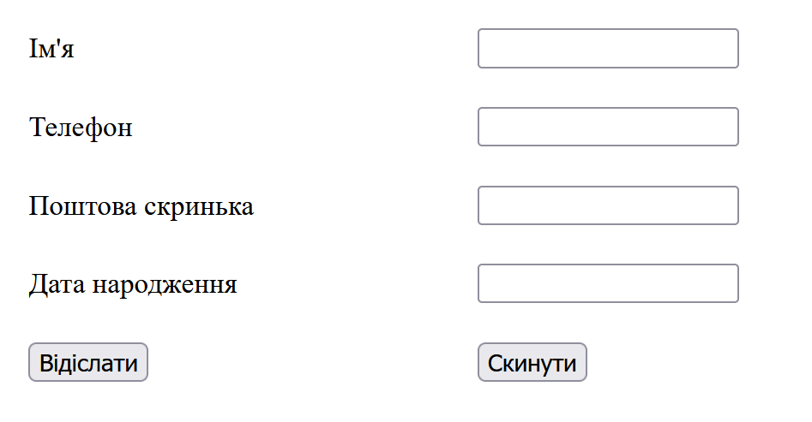

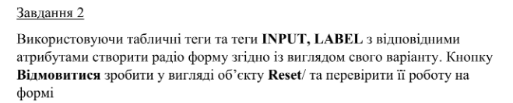

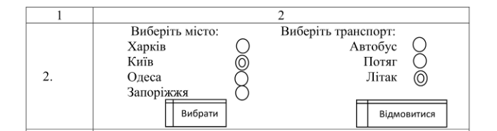

Код:

<!DOCTYPE html>

<html>

<head>

<meta charset="utf-8">

<meta name="viewport" content="width=device-width, initial-scale=1">

<title>L3T2</title>

</head>

<body>

<form name="traveltick">

<table align="center">

<tr>

<td><label>Виберіть місто:</label></td>

<td width="100"></td>

<td><label>Виберіть транспорт:</label></td>

</tr>

<tr>

<td><label>Харків</label></td>

<td width="100"><input type="radio" ></td>

<td><label>Автобус</label></td>

<td width="100"><input type="radio" ></td>

</tr>

<tr>

<td><label>Київ</label></td>

<td width="100"><input type="radio" ></td>

<td><label>Потяг</label></td>

<td width="100"><input type="radio" ></td>

</tr>

<tr>

<td><label>Одеса</label></td>

<td width="100"><input type="radio" ></td>

<td><label>Літак</label></td>

<td width="100"><input type="radio" ></td>

</tr>

<tr>

<td><label>Запоріжжя</label></td>

<td width="100"><input type="radio" ></td>

</tr>

<tr>

<td><input type="button" value="Вибрати" name = "txt_input"></td>

<td width="100"></td>

<td><input type="reset" value="Відмовитися"></td>

</tr>

</table>

</form>

</body>

</html>

Вигляд сторінки:

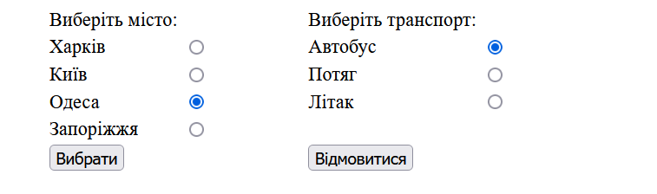

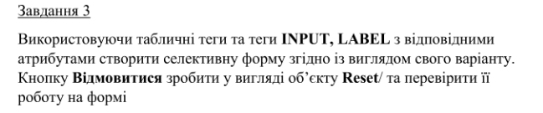

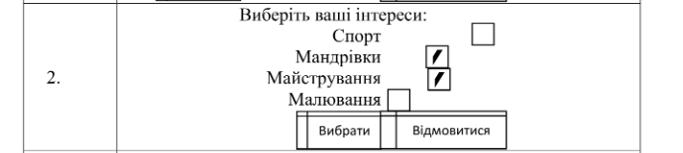

Код:

<!DOCTYPE html>

<html>

<head>

<meta charset="utf-8">

<meta name="viewport" content="width=device-width, initial-scale=1">

<title>L3T3</title>

</head>

<body>

<form name = "checklist" >

<table align = "center">

<tr>

<td><label>Виберіть ваші інстереси:</label></td>

<td></td>

</tr>

<tr>

<td><label>Спорт</label></td>

<td width="100" align = "right"><input type="checkbox" ></td>

</tr>

<tr>

<td><label>Мандрівки</label></td>

<td align = "left"><input type="checkbox" ></td>

</tr>

<tr>

<td><label>Малювання</label></td>

<td align = "left"><input type="checkbox" ></td>

</tr>

<tr>

<td><label>Майстрування</label><input type="checkbox" ></td>

<td></td>

</tr>

<tr>

<td><input type="button" value="Вибрати" name = "txt_input"><input type="reset" value="Відмовитися"></td>

</tr>

</table>

</form>

</body>

</html>

Вигляд сторінки:

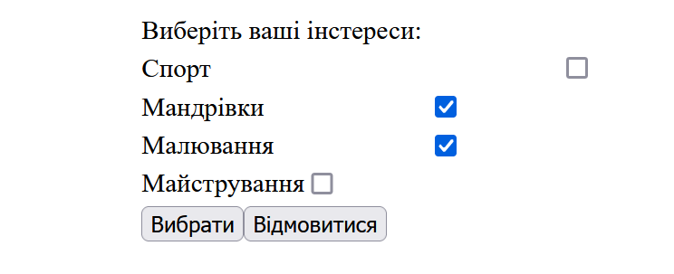

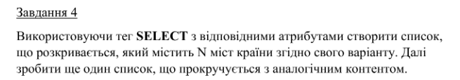



Опис тегу:

<SELECT> - Створює елемент введення у вигляді списку.

Код:

<!DOCTYPE html>

<html>

<head>

<meta charset="utf-8">

<meta name="viewport" content="width=device-width, initial-scale=1">

<title>L3T4</title>

</head>

<body>

<select>

<option disabled>Ізраїль</option>

<option>Хайфа</option>

<option>Тель-Авів-Яффо</option>

<option>Єхуд</option>

<option>Рамле</option>

<option>Дьйор</option>

<option>Модаїм</option>

<option>Кір'ят-Шемона</option>

</select>

<select multiple>

<option disabled>Ізраїль</option>

<option>Хайфа</option>

<option>Тель-Авів-Яффо</option>

<option>Єхуд</option>

<option>Рамле</option>

<option>Дьйор</option>

<option>Модаїм</option>

<option>Кір'ят-Шемона</option>

</select>

</body>

</html>

Вигляд сторінки:

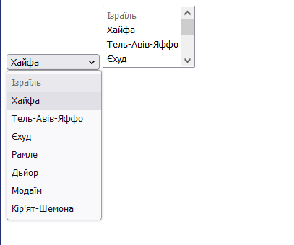

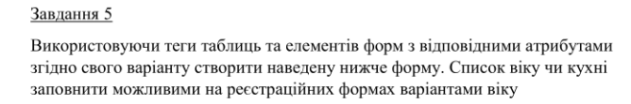

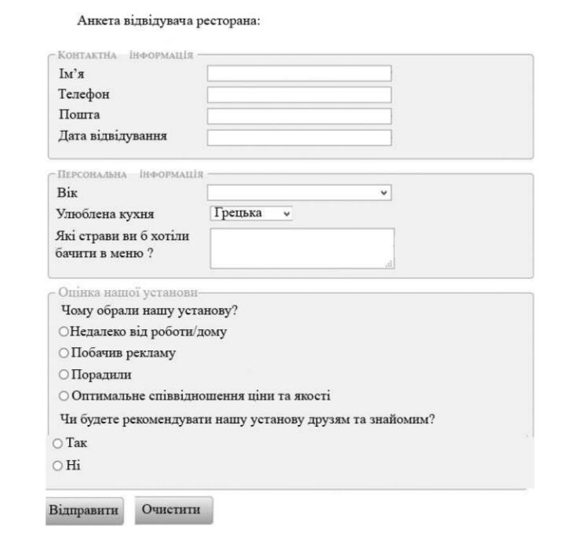

Код:

<!DOCTYPE html>

<html>

<head>

<meta charset="utf-8">

<meta name="viewport" content="width=device-width, initial-scale=1">

<title>L3T5</title>

</head>

<body>

<p>Анкета відвідувача ресторану</p>

<form>

<div>

<fieldset>

<legend>

Контактна інформація

</legend>

<table>

<tr>

<td width="250" align = "left">Ім'я</td>

<td width="100" align="center"><input type="text"></td>

</tr>

<tr>

<td>Телефон</td>

<td><input type="text"></td>

</tr>

<tr>

<td>Пошта</td>

<td><input type="text"></td>

</tr>

<tr>

<td>Дата відвідування</td>

<td><input type="text"></td>

</tr>

</table>

</fieldset>

</div>

<div>

<fieldset>

<legend>

Персональна інформація

</legend>

<table>

<tr>

<td width="250" align = "left">Вік</td>

<td width="100" align="left">

<select>

<option selected disabled></option>

<option>Менше 18 років</option>

<option> 18-30 років </option>

<option> 30-50 років </option>

<option> Більше 50 років </option>

</select>

</td>

</tr>

<tr>

<td>Улюблена кухня</td>

<td>

<select>

<option selected>Грецька</option>

<option>Українська</option>

<option>Грузинська</option>

<option>Французька</option>

<option>Італійська</option>

</select>

</td>

</tr>

<tr>

<td>Які страви ви б хотіли побачити у меню?</td>

<td><textarea></textarea></td>

</tr>

</table>

</fieldset>

</div>

<div>

<fieldset>

<legend>

Оцінка нашої установи

</legend>

Чому обрали нашу заклад?

<div></div><input type="radio" > Недалеко від роботи/дому

<div></div><input type="radio" > Побачив(ла) рекламу

<div></div><input type="radio" > Порада від друзів/знайомих

<div></div><input type="radio" > Оптимальне співвідношення ціни та якості

<p></p>Чи будете рекомендувати наш заклад друзям чи знайомим?

<div></div><input type="radio" > Так

<div></div><input type="radio" > Ні

</fieldset>

</div>

<input type="button" value="Відправити" name = "txt_input">

<input type="reset" value="Очистити">

</form>

</body>

</html>

Вигляд сторінки:

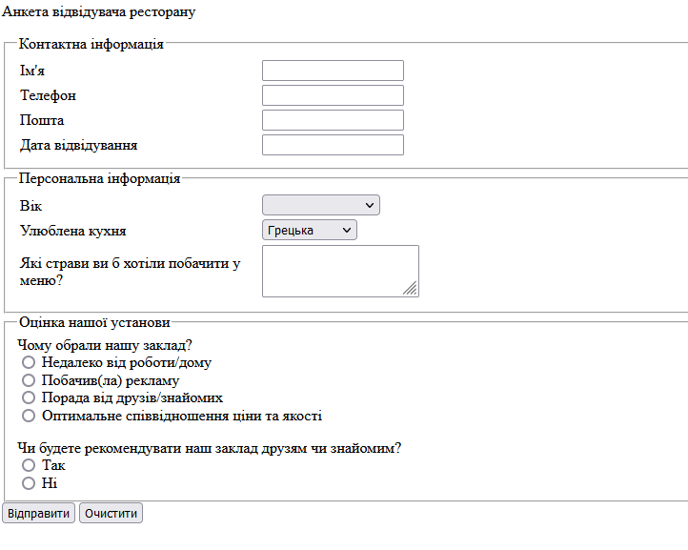

Висновки:

Під час цієї лабораторної роботи було засвоєно навички створення форм для користувача.